

Consultar Roteiro Dispositivo Móvel
O objetivo desta funcionalidade é consultar os roteiros de um dispositivo móvel. Ela pode ser acessada via Menu do sistema, no caminho: GSAN > Cadastro > Atualização Cadastral Dispositivo Móvel > Consultar Roteiro Dispositivo Móvel.
Feito isso, o sistema acessa a tela a seguir:

Observação
Informamos que os dados exibidos nas telas a seguir são fictícios e não retratam informações de clientes.
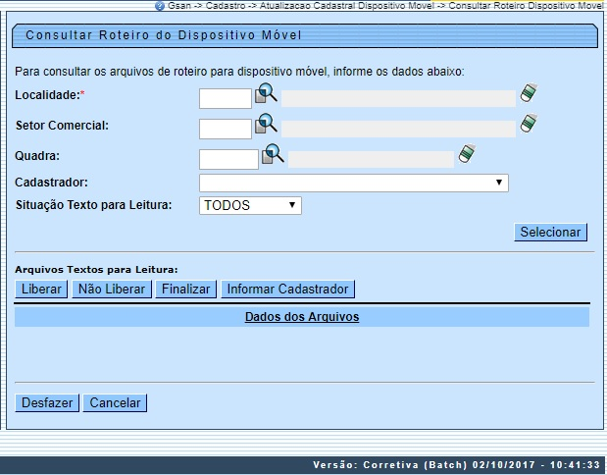
Inicialmente, o sistema exibe a tela acima, para que sejam informados os parâmetros de consulta. Informe, obrigatoriamente, a localidade e demais campos que julgar necessários, e clique no botão . Para detalhes sobre o preenchimento dos campos clique AQUI.

Ajustes na funcionalidade Consultar Roteiro Dispositivo Móvel
Caso o roteiro seja feito através da seleção de arquivos gerados pelo setor de GEO, o sistema permite que sejam exibidos esses imóveis. Em seguida será exibida a tela com os dados dos arquivos que atenderam aos parâmetros informados.
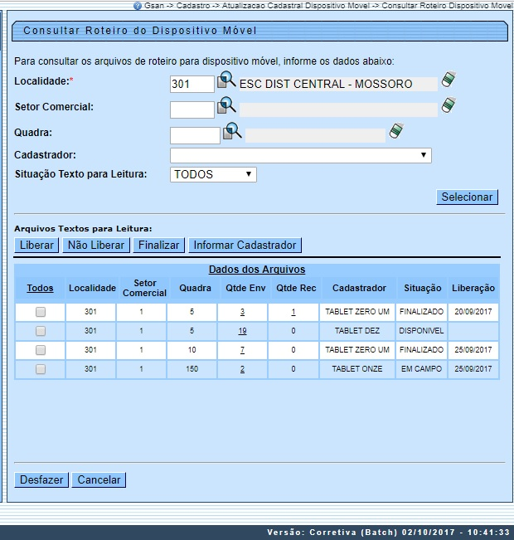
Os campos Qtde Env e Qtde Rec contêm um link que exibe os respectivos popups aqui e aqui. Essas telas trazem as seguintes informações: CPF, Nome do Cadastrador, e Quantidade de Imóveis Alterados pelo Cadastrador. Caso o cadastrador ainda não exista no GSAN, será exibido, apenas, o CPF e a quantidade de imóveis alterados por ele. Para consultar a data de finalização de um arquivo, passe o mouse sobre o item desejado, campo na tela Situação, e será exibido um hint com a informação.
Ainda na tela acima, o sistema exibe a quadra quando o roteiro está associado a apenas uma quadra, ou traz um link com a constante Várias. Ao clicar neste link, será exibido o popup com as quadras selecionadas, visualizado aqui:
Ao clicar no botão , o sistema exibe a tela abaixo, permitindo alterar o nome do cadastrador entre as opções disponibilizadas.
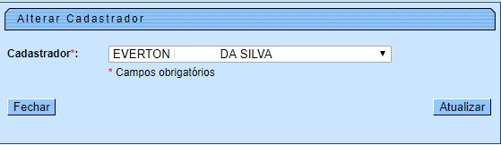
Após a geração dos roteiros, que se encontram na situação Disponível, a funcionalidade permite uma consulta aos roteiros gerados. Nesta funcionalidade, será possível liberar o arquivo para a carga no dispositivo móvel, finalizar o roteiro, mudar a situação para Em campo, se achar necessário, ou apenas consultar todos os roteiros gerados por data, cadastrador, empresa, localidade ou situação de roteiro. Cada um dos roteiros exibirá a quantidade de imóveis enviados. A quantidade de imóveis recebidos será exibida no resultado das consultas dos roteiros.
Os roteiros serão exibidos com as informações de localidade, setor comercial, quadra, cadastrador e situação. Nesse momento o usuário poderá também alterar o cadastrador do roteiro original, clicando no botão .
No trabalho de mapeamento dos imóveis no GEO, foi identificado pela Compesa, que as informações de Setor e Quadra os imóveis estão desordenados. Por este motivo, a geração do roteiro por setor e quadra não consegue agrupar os imóveis para o recadastramento no tablete.
Como alternativa de solução, através das informações georeferenciadas, a geração de arquivos acontecerá com os imóveis de uma determinada área, onde estes arquivos serão transmitidos para um diretório e disponibilizados na aplicação de Gerar Roteiro Dispositivo Móvel.
O arquivo será gerado por Matrícula do Imóvel, e o usuário terá disponível duas formas de gerar o roteiro:
- Através dos filtros Setor e Quadra;
- Através da seleção dos arquivos gerados pelo setor de GEO.

Popup Link Várias
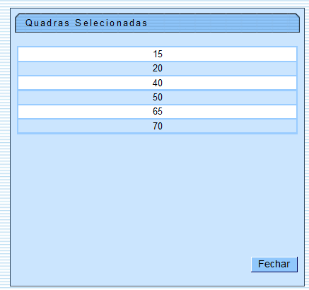

Popup Qtde Env
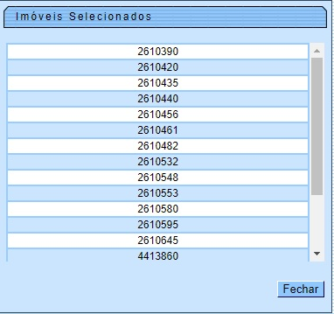

Popup Link Qtde Rec
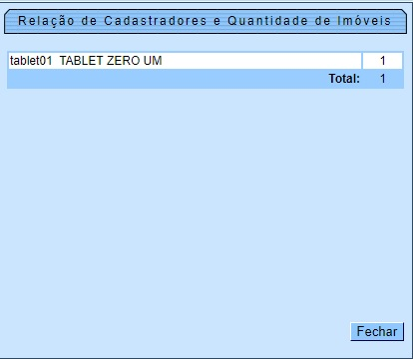

Preenchimento dos campos
Campo | Orientações para Preenchimento
Localidade | Campo obrigatório - Informe o código da localidade, ou clique no botão , link Pesquisar Localidade, para selecionar a localidade desejada. O nome será exibido no campo ao lado.  Para apagar o conteúdo do campo, clique no botão ao lado do campo em exibição.
Setor Comercial | Informe o código do setor comercial, ou clique no botão , link Pesquisar Setor Comercial, para selecionar o setor desejado. O nome será exibido no campo ao lado.  Para apagar o conteúdo do campo, clique no botão ao lado do campo em exibição.
Quadra | Informe o código da quadra, ou clique no botão para selecionar a quadra desejada. O nome será exibido no campo ao lado.  Para apagar o conteúdo do campo, clique no botão ao lado do campo em exibição.
Cadastrador | Selecione uma das opções disponibilizadas pelo sistema.
Situação Texto para Leitura | Selecione uma das opções disponibilizadas pelo sistema.

Funcionalidade dos Botões
Botão | Descrição da Funcionalidade
 | Ao clicar neste botão, o sistema permite ao usuário alterar o cadastrador do roteiro original.
 | Ao clicar neste botão, o sistema permite consultar um dado nas bases de dados.
 | Ao clicar neste botão, o sistema apaga o conteúdo do campo em exibição.
 | Ao clicar neste botão, o sistema desfaz o último procedimento realizado.
 | Ao clicar neste botão, o sistema cancela a operação e retorna à tela principal.
 | Ao clicar neste botão, o sistema comanda a seleção com base nos parâmetros informados.
 | Ao clicar neste botão, o sistema libera os dados para operação em campo.
 | Ao clicar neste botão, o sistema mantém os dados armazenados sem liberar para o campo.
 | Ao clicar neste botão, o sistema disponibiliza os dados referentes ao setor da localidade para o campo.
 | Ao clicar neste botão, o sistema finaliza os dados para geração do arquivo txt.
 | Ao clicar neste botão, o sistema fecha a tela em exibição.
 | Ao clicar neste botão, o sistema atualiza o cadastrador.

Referências
Consultar Roteiro Dispositivo Móvel

Termos Principais
Cadastro
Atualização Cadastral Via Dispositivo Móvel
Clique aqui para retornar ao Menu Principal do GSAN

